Муниципальное казенное учреждение дополнительного образования
«Детская школа искусств» с. Кунашак Кунашакского района

ДОПОЛНИТЕЛЬНАЯ ОБЩЕРАЗВИВАЮЩАЯ
ОБРАЗОВАТЕЛЬНАЯ ПРОГРАММА
В ОБЛАСТИ ХОРЕОГРАФИЧЕСКОГО ИСКУССТВА
«ОСНОВЫ ХОРЕОГРАФИИ»

ПРОГРАММА УЧЕБНОГО ПРЕДМЕТА
СЦЕНИЧЕСКАЯ ПРАКТИКА

(7-летний срок обучения)

с. Кунашак 2021г.
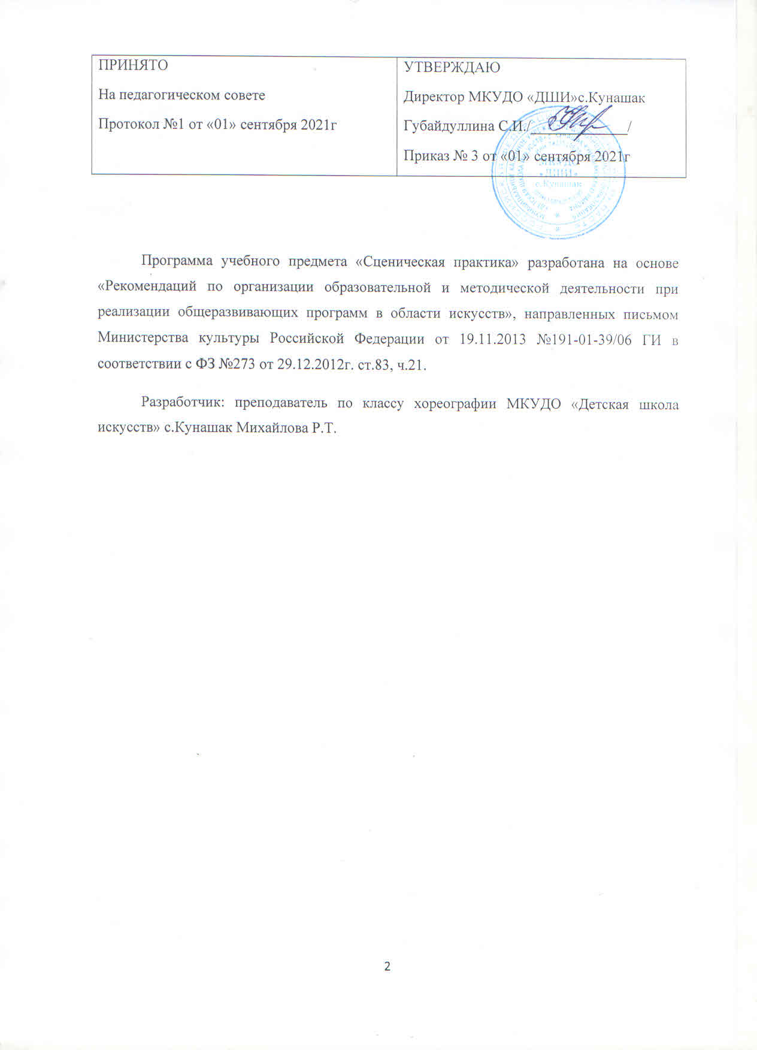
Содержание

Пояснительная записка…………………………………………………………………….. | 4
- Содержание учебного предмета.……………………………………………………...... | 7
- Требования к уровню подготовки обучающихся…………………………………..... | 11
- Формы и методы контроля, система оценок…………………………………………. | 12
- Методическое обеспечение учебного процесса……………………………………... | 13
Список литературы…………………………………………………………………………. | 14

Пояснительная записка
Дополнительная общеразвивающая общеобразовательная программа по предмету «Сценическая практика» разработана на основе «Рекомендаций по организации образовательной и методической деятельности при реализации общеразвивающих программ в области искусств», направленных письмом Министерства культуры Российской Федерации от 21.11.2013 №191-01-39/06- ГИ.
Программа включает в себя подготовку хореографических номеров авторского или репертуарного содержания для исполнения на сцене. Сценическая практика – это завершение учебной работы по специальным предметам: классический танец, сольный танец, дуэтный танец и народный танец. Важность этого предмета определяется тем, что он непосредственно готовит переход учащихся от класса к сцене. Вот почему уже к концу второго года обучения педагог приучает учащихся полученные на уроках знания и навыки выносить на сценическую площадку в форме несложных концертных номеров. Учащиеся каждого класса разучивают под руководством своего педагога номера, которые соответствуют усвоенной программе. Участие каждого учащегося в массовом номере, в составе небольшого ансамбля или в сольном репертуаре зависит от уровня его способностей, достигнутых результатов изучения программ специальных дисциплин (классический танец, народно-сценический танец, историко-бытовой танец, ритмика), а также от постановочно-хореографической необходимости. В дисциплине «Сценическая практика» должны участвовать все учащиеся класса. Особо одарённые дети могут участвовать в сольных номерах.
Дисциплину «Сценическая практика» условно можно поделить на учебную сценическую практику (репетиции) и производственную сценическую практику (выступление на сцене).
Срок реализации образовательной программы по предмету «Сценическая практика» - 6 лет. Преподавание предмета начинается со 2 класса. Сценическая практика учащихся организуется и планируется на основании плана работы хореографического отделения и в целом учебного заведения. Форма проведения занятий-индивидуальная (из расчете 0,5 часа на каждого учащегося). При необходимости занятия могут осуществляться в форме мелкогрупповых занятий (2-4 человека) и в форме групповых занятий (от 5 человек). Распределение часов по предмету «сценическая практика» на групповые, мелкогрупповые и индивидуальные занятия преподаватель проводит самостоятельно. Продолжительность учебных занятий со второго по седьмой годы обучения составляет 35 недель в год.
Цель:
- подготовка учащихся к исполнительской деятельности, выявление и развитие творческой индивидуальности, закрепление и углубление знаний, полученных в период обучения специальным дисциплинам.
Задачи:
изучения данной дисциплины:
- развитие художественно-эстетического вкуса
- овладение навыками сценического поведения
- развитие чувства ансамбля - умение правильно распределить сценическую площадку, сохраняя рисунок танца
- умение передавать стилевые и жанровые особенности
Методы обучения:
Для достижения поставленной цели и реализации задач предмета используются следующие методы обучения:
- словесный (объяснение, разбор, анализ);
- наглядный (качественный показ, демонстрация отдельных частей и всего движения; просмотр видеоматериалов с выступлениями выдающихся танцовщиц, танцовщиков, посещение концертов и спектаклей для повышения общего уровня развития учащегося);
- практический (воспроизводящие и творческие упражнения, деление целого произведения на более мелкие части для подробной проработки и последующей организации целого);
- аналитический (сравнения и обобщения, развитие логического мышления); - эмоциональный (подбор ассоциаций, образов, создание художественных впечатлений);
- индивидуальный подход к каждому ученику с учетом природных способностей, возрастных особенностей, работоспособности и уровня подготовки.
Описание материально-технических условий реализации учебного предмета
Реализация учебного предмета «Сценическая практика» обеспечивается:
Наличием танцевального зала, музыкального инструмента, наглядных пособий.
Аппаратура и всё необходимое для проведения занятий (кассетный магнитофон
MP3/CD, аудиокассеты, диски).
Деревянные станки
Гимнастические коврики
Ноты для концертмейстера
Костюмы
Сценическая обувь
I. Содержание учебного предмета Первый год обучения(2 класс)
На первом году обучения особое внимание уделяется индивидуальной работе с обучающимися. Цель этих занятий развить, улучшить, закрепить физические способности необходимые для занятий хореографией.
В качестве концертного номера или показательного выступления могут быть использованы фрагменты урока ритмики, ритмический танец или простенькая полька на подскоках, которые могут быть показаны на открытом уроке или на концерте в школе.
Примерный учебно-тематический план
№ | Наименование темы | Кол-во часов
1 | Теория. Виды сценического танца | 1
2 | Индивидуальные занятия | 9
2 | Балетная гимнастика | 15
4 | Сценическое движение | 17
5 | Подготовка концертного номера | 24
 | Всего: | 66
Количество часов по темам может варьироваться в зависимости от количества обучающихся и по усмотрению преподавателей.
В конце 2 класса:
- Закрепить, углубить и обобщить знания и умения, полученные по всем дисциплинам;
- Хорошо ориентироваться на сценической площадке;
- Уметь работать в паре, в коллективе;
- Освоить простейшие навыками сценического движения;
- Уметь импровизировать на основе восприятия музыки;
- Уметь исполнять простейшие танцевальные комбинации;
- Подготовить учебный танец или показательное выступление
Второй год обучения(3 класс)
В процессе работы соблюдается принцип «от простого к сложному». На занятиях необходимо воспитывать у учащихся умение правильно воспринимать музыкальное сопровождение, понимать и передавать содержание музыки в танце, добиваться выразительного исполнения, развивать чувство ансамбля и умение владеть пространством.
Номера, поставленные на основе классического, народного, современного танца соответствуют программным требованиям и возможностям учащихся.
Примерный учебно-тематический план
№ | Наименование темы | Кол-во часов
1 | Теория. Хореография, как вид музыкально- сценического искусства. | 5
2 | Индивидуальные занятия | 8
3 | Балетная гимнастика | 4
4 | Сценическое движение | 6
5 | Классический танец | 6
6 | Детский танец | 13
7 | Подготовка концертного номера или показательного выступления | 24
 | Всего: | 66

Количество часов по темам может варьироваться в зависимости от количества обучающихся и по усмотрению преподавателей.
В конце 3 класса:
- Уметь исполнять танцевальные композиции классического, народно- сценического танца, эстрадные постановки;
- Освоить элементарные навыки актерской выразительности;
- Подготовить учебные танцы по основным танцевальным дисциплинам;
-Подготовка концертного номера по классическому танцу с отдельными обучающимися;
- Подготовить концертный номер
Третий год обучения(4 класс)
На третьем году обучения продолжаем уделять внимание индивидуальным способностям обучающихся. Для народно-сценического и классического танца выделяется время на раздельные занятия с мальчиками и девочками.
Классический танец выводить на сцену ещё рано, но при наличии способных обучающихся, можно поставить не сложный номер.
По народному танцу преподаватель решает сам, какой танец он сможет подготовить рабочий (учебный) или сценический.
Примерный учебно-тематический план
№ | Наименование темы | Кол-во часов
1 | Теория. Основы актёрского мастерства | 5
2 | Индивидуальные занятия | 8
3 | Балетная гимнастика | 12
4 | Сценическое движение | 6
5 | Классический танец | 8
6 | Эстрадный или свободный танец | 13
7 | Подготовка концертного номера | 16
 | Всего: | 68

Количество часов по темам может варьироваться в зависимости от количества обучающихся и по усмотрению преподавателей.
В конце 4 класса:
- Исполнять хореографические партии и танцевальные композиции в номерах совместно с другими исполнителями (музыканты, вокалисты);
- Овладеть выразительным языком жестов, основами актёрского мастерства;
- Подготовить учебно-танцевальную композицию и концертный номер по каким- либо танцевальным дисциплинам
Четвертый год обучения(5 класс)
На четвертом году обучения начинается работа по созданию совместных концертных номеров с другими отделениями музыкальной школы, её можно назвать «домашней» сценической практикой. Это участие в различных школьных мероприятиях: открытых уроках, тематических вечерах, концертах музыкантов и вокалистов. Хореография должна стать украшением и внести разнообразие в проводимые в школе мероприятия.
Некоторые концертные номера могут быть показаны за пределами школы.
При работе над танцевальным репертуаром важным моментом является развитие танцевальной выразительности: движения в такт музыке, сохраняя осанку; музыкальность и умение передавать настроение характера музыки через пластику; чёткая техника исполнения танцевальных комбинаций; актерское мастерство.
Примерный учебно-тематический план
№ | Наименование темы | Кол-во часов
1 | Теория. Создание художественного образа средствами хореографии | 4
2 | Индивидуальные занятия | 10
3 | Балетная гимнастика | 8
4 | Сценическое движение | 12
5 | Классический танец | 6
6 | Народно-сценический танец | 8
7 | Подготовка концертных номеров. | 26
 | Всего: | 74
Количество часов по темам может варьироваться в зависимости от количества обучающихся и по усмотрению преподавателей.
В конце 5 класса:
- Иметь навыки хореографической импровизации;
- Уметь анализировать хореографический материал профессиональных исполнителей;
- Уметь анализировать хореографический материал профессиональных исполнителей;
- Подготовить учебно-танцевальную композицию или концертный номер по всем танцевальным дисциплинам.
Пятый год обучения(6 класс)
На пятом году обучения начинается работа с солистами. Учитывая уровень подготовки и индивидуальность обучающихся, ставятся танцы для одного или двух-пяти исполнителей. По возможности каждый обучающийся должен станцевать в сольном номере, хотя бы для «домашнего» просмотра. Это поможет им проявить свою индивидуальность, артистизм в раскрытии образа, поверить в свои силы и испытать чувство ответственности за своё исполнительство.
По каждой танцевальной дисциплине должен быть подготовлен хотя бы один коллективный концертный номер
Примерный учебно-тематический план
№ | Наименование темы | Кол-во часов
1 | Теория. Балетное искусство. | 6
2 | Сценическое движение | 16
3 | Классический танец | 20
4 | Народно-сценический танец | 16
5 | Подготовка концертных номеров | 12
6 |  | 22
 | Всего: | 102
Количество часов по темам может варьироваться в зависимости от количества обучающихся и по усмотрению преподавателей.
В конце 6 класса:
- Развивать навыки хореографической импровизации;
- Уметь сочинить и исполнить танцевальный этюд или композицию
- Уметь передать художественный образ в концертных постановках;
- Активная концертная деятельность.
Шестой год обучения(7 класс)
На шестом году обучения усложняются танцевальные комбинации, используется весь изученный арсенал хореографической лексики; раскрывается исполнительская индивидуальность и работа в ансамбле. Ученик уже должен обладать устойчивыми навыками культуры поведения, общения, стремлением совершенствовать танцевальное мастерство и через танец постигать культуру народов мира.
Примерный учебно-тематический план
№ | Наименование темы | Кол-во часов
1 | Теория. Современный танец | 4
2 | Народно-сценический танец | 16
3 | Эстрадный или свободный танец | 12
4 | Классический танец | 14
5 | Классический танец | 34
 | Всего: | 80
В конце 7 класса :
- Совершенствовать технику исполнения и актерское мастерство;
- Совершенствовать эмоциональную выразительность и пластику;
- Активная концертная деятельность в популизации хореографического искусства.
III. Требования к уровню подготовки учащегося
Уровень подготовки учащихся является результатом освоения образовательной программы учебного предмета «Сценическая практика», который определяется формированием комплекса знаний, умений и навыков, таких, как:
-умение работы в танцевальном коллективе;
-умение осуществлять подготовку концертных номеров, партий под руководством преподавателя;
-умение видеть, анализировать и исправлять ошибки исполнения;
-умение понимать и исполнять указание преподавателя, творчески работать над хореографическим произведением на репетиции,
-навыки участия в репетиционной работе.
IV. Формы контроля
Формой контроля реализации программы "Сценическая практика" является текущий контроль и промежуточная аттестация. Успеваемость учащихся проверяется на различных выступлениях: контрольных уроках, концертах, конкурсах, просмотрах к ним и т.д.
Текущий контроль успеваемости обучающихся проводится в счет аудиторного времени, предусмотренного на учебный предмет.
Промежуточная аттестация проводится в форме контрольных уроков.
Контрольные уроки могут проходить в виде просмотров концертных номеров.
V. Методическое обеспечение учебного процесса
Основными условиями реализации программы являются:
- высокий профессиональный уровень преподавателя (как в предметной сфере, так и в психолого-педагогической);
- грамотное методическое изложение материала;
- личный выразительный показ преподавателя;
- преподавание по принципу «от простейших».
-выполнение важных педагогических принципов: систематичность, целенаправленность, доступность, регулярность учебного процесса;
- умение преподавателя вовлечь учащихся в творческий процесс;
- позитивный психологический климат во время урока;
- материально- техническое оснащение (аудио-, видеоаппаратура),
- наличие танцевального зала, музыкального инструмента, наглядных пособий
Список литературы
1. Базарова. Н., Мей В. Азбука классического танца. – М.: Искусство, 1983.
2. Балет. Энциклопедия. / Гл. ред. Ю.Н.Григорович, - М.; Советская энциклопедия, 1981
3. Барышникова т. Азбука хореографии. – М.: Рольф, 1999.
4. Ваганова А.Я. Основы классического танца Л.; Искусство. 1980.
5. Германов В.Г. Танцевальный словарь.– Уфа, Издательский дом «Аста», 2009.
6. Захаров Р. Сочинение танца. – Л.: Искусство, 1983.
7. Захаров Р. Записки балетмейстера. – М.: Искусство, 1976.
8.Львова Н. Калейдоскоп. – Международное издательство «Гуманистка», СПб, 2003. 9.Разрешите пригласить. Сборник современных танцев. – М.: Советский композитор. 1977. 12.Роман с танцем. Составитель Ерёмина М.Ю. СПб., ООО ТФ «Созвездие», 1998. 13.Секрет танца/ Составитель Т.К.Васильева.- СПб.; ООО «Золотой век», 1997. 14.Ткаченко Т.С. Народный танец. – М. «Искусство», 1967.

